議会関係者、行政関係者、青少年団体関係者
育成会長、団委員長、各隊指導者
県連役員の皆さんとの新年交流会
新年のつどい2016

日本連盟・京都連盟アンバサダー 宮川 大輔さんが来神の予定!?<依頼中>

とき 平成28年１月10日(日)
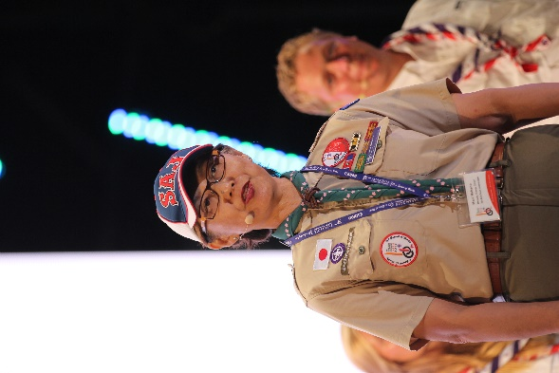
午前10時～午後３時
ところ 神戸クリスタルタワー３階クリスタルホール
参加費 @4,000円
一部:講演 10:00～11:30

講演者 WOSM スカウト委員 中野まり氏
演 題 世界のスカウト運動の動き(最新情報) 予定

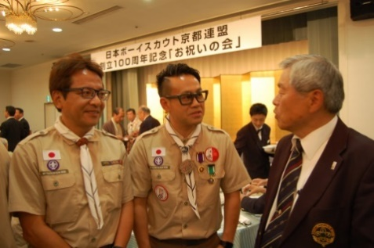
日本連盟アンバサダー宮川大輔さんのあめトーク?
二部:式典 12:00～12:30

開式のことば
国旗儀礼
井戸敏三連盟長 新年のごあいさつ
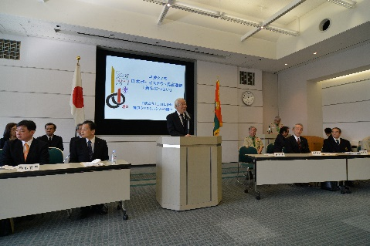
鈴木 武理事長 新年の抱負
閉式のことば
〈会場模様替え〉
三部:互礼会 13:00～15:00
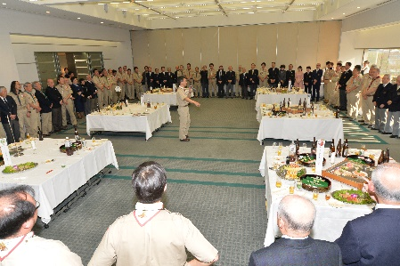
開式のことば
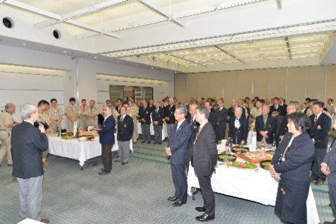
ご来賓紹介
ご来賓あいさつ
乾杯
懇談
閉会のあいさつ
主催:日本ボーイスカウト兵庫連盟
共催:一般財団法人兵庫県ボーイスカウト振興会

【お問い合わせ先】日本ボーイスカウト兵庫連盟 事務局
〒650-0011 神戸市中央区下山手通４丁目16番３号 兵庫県民会館８階
TEL 078-333-1781 FAX 078-330-3365 E-mail info@bs-hyogo.gr.jp

